SOFTWARE DESIGN DOCUMENT
(SDD)

WEBSITE COMPANY PROFILE DAN KATALOG PRODUK TANI CASUAL
Versi <<1.0>>

Nama Klien | Tani Casual (Muhammad Alfin Khoirul Amri, Pemilik Toko)
Kelompok / Kelas | 6 / 4KA21
Disusun oleh | Rio Gunawan (System Designer, NPM 11123187); anggota: Yefta Pramudya Satia Jati (Project Manager dan System Analyst, NPM 11123349), M. Risky Januar Lubis (Programmer, NPM 10123007), Rafli Zaky Prasetyo (Tester dan Technical Writer, NPM 11123083)
Dosen Pengampu | Dr. Lulu Chaerani Munggaran, S.Kom., M.M.S.I.
Tanggal | 03-11-2026

Program Studi Sistem Informasi
Fakultas Ilmu Komputer dan Teknologi Informasi
Universitas Gunadarma

DAFTAR ISI
1. PENDAHULUAN 3
1.1 Tujuan Dokumen 3
1.2 Ruang Lingkup Desain 3
1.3 Definisi dan Singkatan 3
1.4 Referensi 4
2. GAMBARAN DESAIN DAN KEPUTUSAN DESAIN 4
2.1 Ringkasan Kebutuhan Acuan 4
2.2 Keputusan Desain 5
3. ARSITEKTUR SISTEM 6
3.1 Diagram Arsitektur 6
3.2 Deskripsi Komponen 6
3.3 Interaksi antar Komponen 7
3.4 Arsitektur Penerapan (Deployment) 12
3.5 Desain Keamanan 13
4. DESAIN PROSES BISNIS 13
4.1 Proses Bisnis Usulan 14
4.2 Alur Proses per Use Case 14
5. DESAIN BASIS DATA 21
5.1 Entity Relationship Diagram 21
5.2 Skema Relasional 22
5.3 Kamus Data 23
6. DESAIN ANTARMUKA PENGGUNA 25
6.1 Struktur Navigasi 25
6.2 Daftar Layar 26
6.3 Rancangan Layar (Wireframe / Mockup) 27
6.4 Prinsip Antarmuka 27
7. DESAIN MODUL DAN LOGIKA PROGRAM 27
8. DESAIN PERMODELAN MATEMATIKA (JIKA ADA) 28
9. DESAIN SIMULASI (JIKA ADA) 28
10. LINGKUNGAN PENGEMBANGAN DAN RENCANA IMPLEMENTASI 29
10.1 Lingkungan Pengembangan 29
10.2 Peta Implementasi per Sprint 29
11. MATRIKS KETERLACAKAN DESAIN 29
12. REFERENSI DAN PERNYATAAN PENGGUNAAN AI 29

RIWAYAT REVISI
Versi | Tanggal | Nama | Alasan Perubahan
1.0 | <<…>> | <<…>> | Versi awal untuk dikumpulkan Minggu 8
1.1 | … | … | Contoh: perubahan tabel setelah Sprint 1

1. PENDAHULUAN

1.1 Tujuan Dokumen
Dokumen Software Design Document (SDD) ini menerjemahkan kebutuhan pada SRS Website Company Profile dan Katalog Produk Tani Casual versi 1.3 menjadi rancangan yang siap diimplementasikan oleh programmer pada Sprint 1 sampai Sprint 3 (Minggu 9, 10, dan 12). Dokumen ini memuat arsitektur sistem, rancangan proses bisnis, basis data, dan antarmuka pengguna. Pembaca dokumen ini adalah programmer sebagai pegangan pemrograman, tester sebagai dasar skenario pengujian dan UAT, pemilik Tani Casual (klien) untuk menyetujui rancangan, serta dosen pengampu sebagai penilai.

1.2 Ruang Lingkup Desain
Desain mengacu pada SRS versi 1.3 tanggal 02-11-2026 dan mencakup 13 use case (UC-01 sampai UC-07, UC-09 sampai UC-13, dan UC-15) serta 17 kebutuhan fungsional (KF-01 sampai KF-16 dan KF-20), yaitu 11 Must have, 5 Should have, dan 1 Could have.
Kebutuhan yang tidak dirancang adalah seluruh kebutuhan berstatus Won’t have pada SRS Bagian 8 (payment gateway, pemesanan dan transaksi di dalam website, aplikasi mobile native, integrasi kurir dan ongkir, pembukuan, rating dan ulasan, pengelolaan stok dan penjualan, integrasi API Shopee dan Instagram), karena dikeluarkan dari ruang lingkup proyek. Chatbot dan pengelolaan FAQ (UC-08, UC-14, KF-17 sampai KF-19) juga tidak dirancang karena dihapus dari SRS versi 1.3 atas keputusan klien.

1.3 Definisi dan Singkatan
Istilah | Arti
SRS / SDD | Software Requirements Specification / Software Design Document
KF, KNF, UC | Kebutuhan Fungsional, Kebutuhan Non-Fungsional, Use Case (kode dari SRS)
ERD, PK, FK | Entity Relationship Diagram, Primary Key, Foreign Key
MVC, LARAVEL | Model-View-Controller, Framework PHP untuk backend
Inertia.js, Vue.js, Tailwind CSS | Penghubung halaman dan framework JavaScript untuk tampilan, Framework CSS untuk tampilan responsif
CRUD, CSRF | Create, Read, Update, Delete. Cross-Site Request Forgery
Wireframe, Mockup | Sketsa tata letak layar, dan rancangan layar dengan tampilan akhir
Pengunjung, Admin | Aktor tanpa login yang melihat halaman publik, dan pemilik toko yang mengelola produk dan konten
LRS, 3NF | Logical Record Structure, Third Normal Form

1.4 Referensi
- SRS Website Company Profile dan Katalog Produk Tani Casual, versi 1.3 (02-11-2026).
- Requirement Document (Dokumen 01 Bagian I) dan Dokumen Perencanaan Proyek (Dokumen 01 Bagian II) Tani Casual, Kelompok 6 / 4KA21.
- Dokumentasi resmi Laravel, Inertia.js, Vue.js, Tailwind CSS, dan MySQL.
- Template SDD Mata Kuliah Pengelolaan Proyek Sistem Informasi.

2. GAMBARAN DESAIN DAN KEPUTUSAN DESAIN

2.1 Ringkasan Kebutuhan Acuan
Dari SRS | Jumlah / Isi | Dijawab di Bagian
Kebutuhan fungsional (Must / Should / Could) | 17 KF: 11 / 5 / 1 | 3, 4, 6, 7
Use case | 13 UC: UC-01 s.d. UC-07, UC-09 s.d. UC-13, UC-15 | 4, 6, 7
Kebutuhan non-fungsional utama | KNF-01 kinerja (< 3 detik), KNF-02 dan KNF-10 keamanan, KNF-03 usability, KNF-05 kompatibilitas, KNF-07 privasi data, KNF-08 skalabilitas, KNF-09 biaya Rp0 | 2.2, 3
Entitas data | Produk, Admin, Konten company profile | 5

2.2 Keputusan Desain
No | Keputusan | Alternatif | Alasan | Kebutuhan
D-01 | Arsitektur MVC dengan Laravel, Inertia.js, Vue.js, dan Tailwind CSS | Aplikasi desktop | Tim sudah menguasai Laravel dan PHP; admin perlu mengelola data lewat panel web | KNF-05, KNF-06, KNF-09
D-02 | Website responsif, tanpa aplikasi native | Aplikasi Android/iOS | Dapat dibuka dari HP dan laptop tanpa instalasi; aplikasi native termasuk Won’t have | KNF-03, KNF-05
D-03 | MySQL sebagai DBMS | DBMS lain berbayar | Gratis, dikuasai tim, tersedia di Laragon dan hosting | KNF-09
D-04 | WhatsApp, Shopee, dan Instagram berupa tautan keluar (wa.me dengan teks nama produk) | Integrasi API | Transaksi terjadi di luar sistem; API termasuk Won’t have; sistem tidak menyimpan data pelanggan | KF-08, KF-09, KNF-07
D-05 | Kata sandi di-hash (bcrypt bawaan Laravel), percobaan login dibatasi, sesi admin berakhir otomatis | Kata sandi teks biasa; tanpa pembatasan | Mencegah penyalahgunaan akun admin | KNF-02, KNF-10
D-06 | Satu peran, yaitu admin; halaman admin dilindungi middleware login | Banyak peran (RBAC) | Pengelola hanya pemilik toko | KF-11, KNF-02
D-07 | Pencarian, filter, dan pengurutan diproses di server lewat query parameter | Diproses di sisi klien | Jumlah produk dapat bertambah; hasil tetap konsisten dan cepat | KF-04, KF-05, KF-06, KNF-01
D-08 | Foto disimpan sebagai berkas di server, basis data hanya menyimpan path | Menyimpan foto di basis data | Basis data tetap ringan; format JPG/PNG maksimal 2 MB divalidasi saat unggah | KF-13, KF-14, KNF-05
D-09 | Konten company profile disimpan di basis data (satu record) | Ditulis langsung di kode | Pemilik dapat memperbarui sendiri tanpa bantuan teknis | KF-20, KF-01
D-10 | Validasi input dilakukan di server dan pesan galat ditampilkan di formulir | Validasi hanya di sisi klien | Perlindungan input (KNF-10) dan pesan sesuai pengecualian use case | KNF-10, KF-13, KF-14

3. ARSITEKTUR SISTEM

3.1 Diagram Arsitektur
Model 3 Lapisan (Presentation, Application/Bussiness Logic, Data)
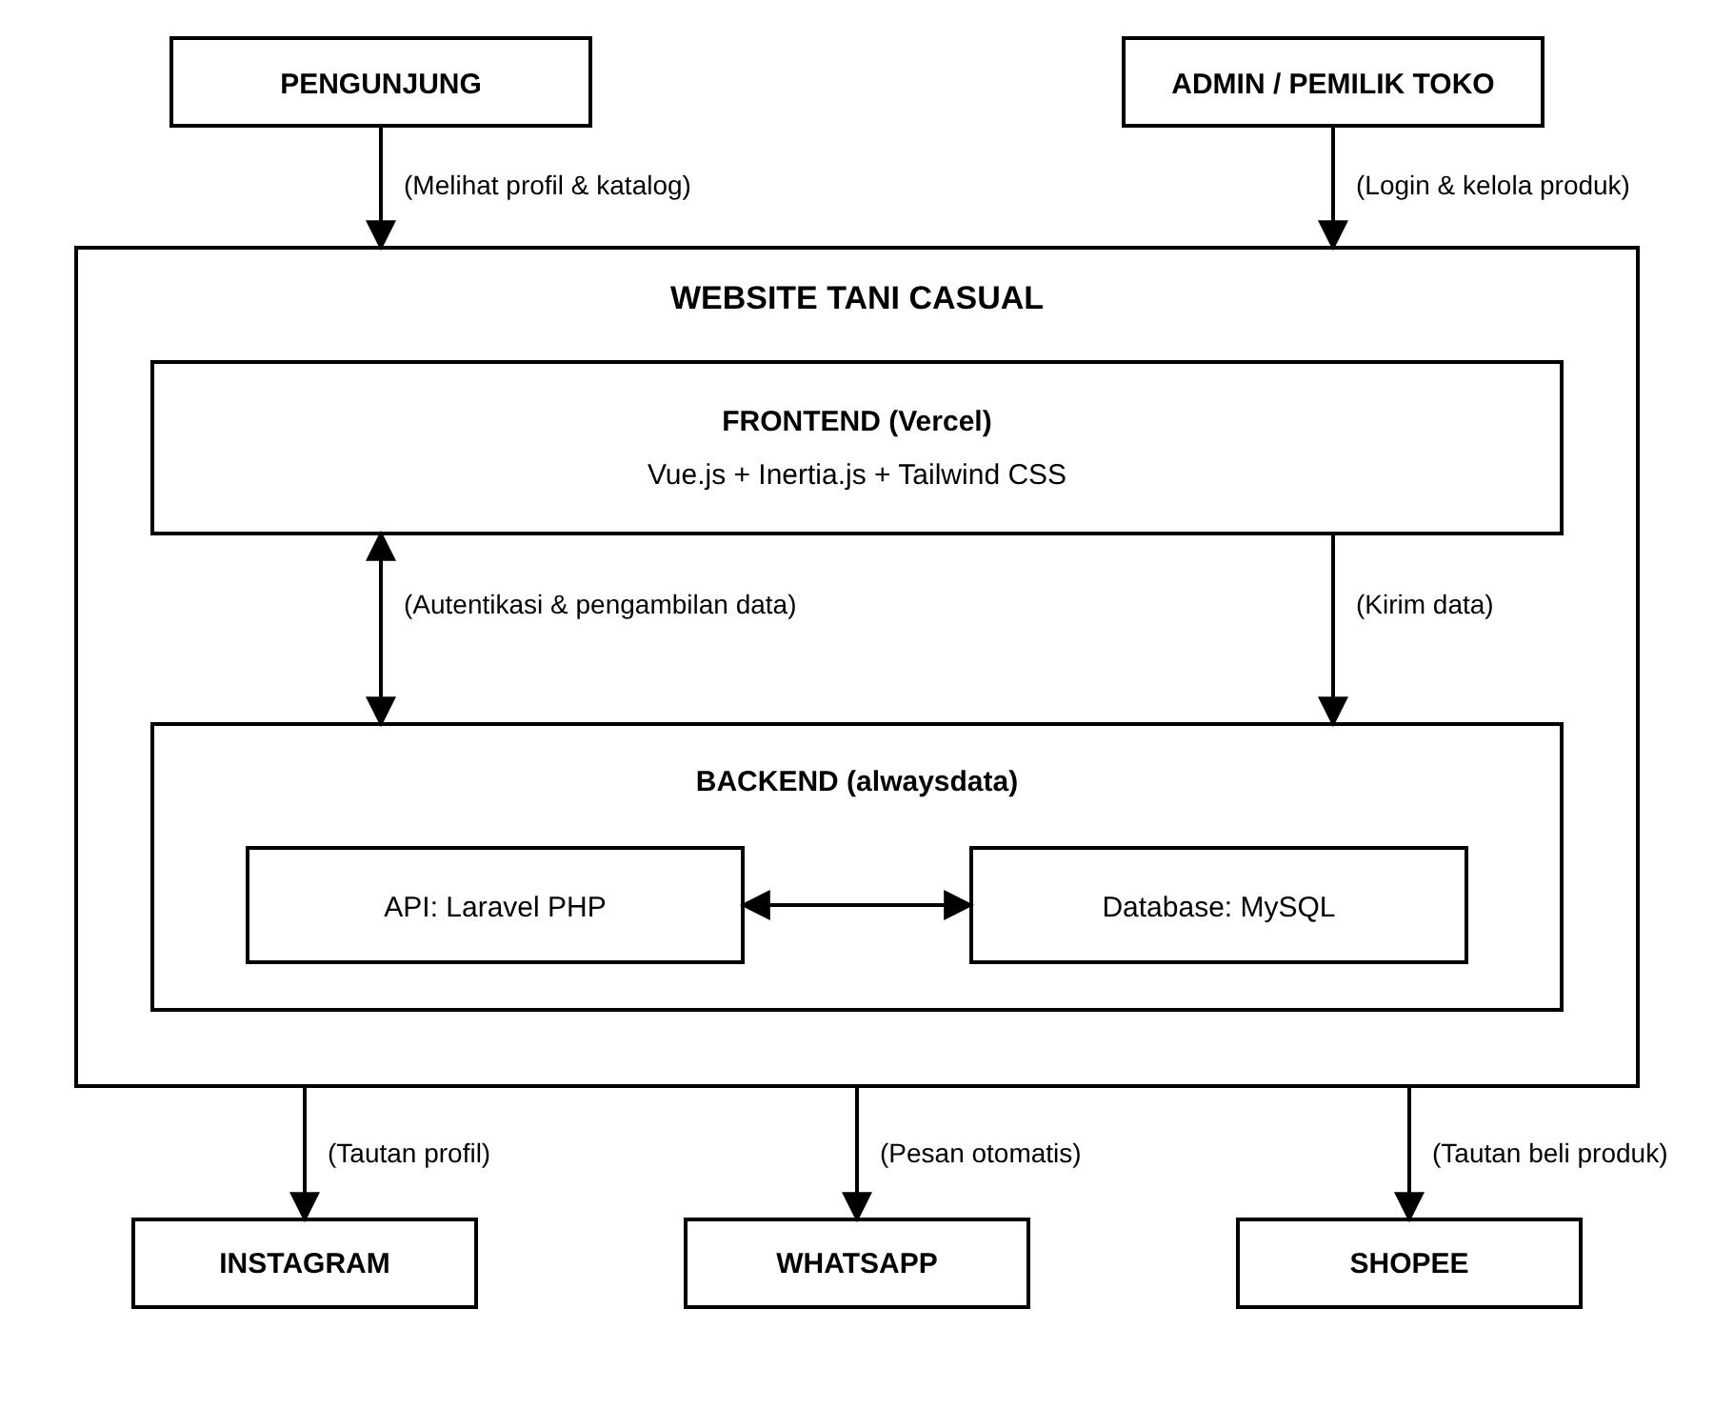
Gambar 3.1 Arsitektur Sistem

3.2 Deskripsi Komponen
Komponen | Tanggung Jawab | Teknologi | Berinteraksi dengan | KF / UC
Antarmuka web Publik | Menampilkan profil, katalog, detail produk, kontak, dan tombol WhatsApp/Shopee | Vue.js, Inertia.js, Tailwind CSS | Controller Publik | KF-01 s.d. KF-10 / UC-01 s.d. UC-07
Antarmuka Web Admin | Menampilkan login, ringkasan, dan formulir kelola produk dan konten | Vue.js, Inertia.js, Tailwind CSS | Controller Admin | KF-11 s.d. KF-16, KF-20 / UC-09 s.d. UC-13, UC-15
Routes dan Middleware | Mengatur rute, melindungi halaman admin, membatasi login, dan CSRF | Laravel | Antarmuka Web, Controller | KF-11 / UC-09, KNF-02, KNF-10
Controller Company Profile dan Kontak | Mengambil konten profil, lokasi, dan tautan kontak | Laravel (Controller) | Model Konten Profil | KF-01, KF-02, KF-10 / UC-01, UC-02
Controller Katalog | Mengambil produk aktif, pencarian, filter, dan pengurutan | Laravel (Controller) | Model Produk | KF-03 s.d. KF-06 / UC-03, UC-04
Controller Detail Produk | Menampilkan detail dan menyusun tautan WhatsApp dan Shopee | Laravel (Controller) | Model Produk, Konten Profil | KF-07, KF-08, KF-09 / UC-05, UC-06, UC-07
Controller Autentikasi | Memvalidasi login, mengelola sesi, dan logout | Laravel (Controller, Auth) | Model Admin | KF-11 / UC-09
Controller Ringkasan Admin | Menghitung total produk dan mengambil produk terbaru | Laravel (Controller) | Model Produk | KF-12 / UC-10
Controller Manajemen Produk | Menambah, mengubah, menghapus, dan mengaktifkan produk beserta foto | Laravel (Controller) | Form Request, Model Produk, Penyimpanan Foto | KF-13 s.d. KF-16 / UC-11, UC-12, UC-13
Controller Konten Profil | Memperbarui konten company profile | Laravel (Controller) | Form Request, Model Konten Profil | KF-20 / UC-15
Form Request (Validasi) | Memvalidasi data wajib, harga, foto JPG/PNG maksimal 2 MB, dan format tautan | Laravel (Form Request) | Controller Admin | KF-13, KF-14, KF-20 / KNF-10
Model Data | Mewakili entitas Produk, Admin, dan Konten Profil serta mengakses basis data | Laravel (Eloquent ORM) | Controller, MySQL | Seluruh KF
Basis Data | Menyimpan produk, akun admin (kata sandi ter-hash), dan konten profil | MySQL (alwaysdata) | Model Data | KNF-02, KNF-07
Penyimpanan Foto | Menyimpan berkas foto produk; basis data hanya menyimpan path | Storage server (Laravel Storage) | Controller Manajemen Produk | KF-13, KF-14 / KNF-05
Sistem Eksternal | Tujuan tautan keluar: WhatsApp, Shopee, dan Instagram | WhatsApp, Shopee, Instagram | Antarmuka Web Publik | KF-08, KF-09, KF-10 / UC-02, UC-05, UC-07

3.3 Interaksi antar Komponen
Sequence diagram berikut menggambarkan urutan pesan antara aktor, antarmuka, controller, dan basis data pada empat use case berprioritas Must yang paling penting, yaitu UC-04 Cari, Filter, dan Urutkan Produk (Gambar 3.2), UC-05 Pesan via WhatsApp (Gambar 3.3), UC-09 Login Admin (Gambar 3.4), dan UC-11 Tambah Produk (Gambar 3.5). Setiap diagram memuat alur pengecualian dari spesifikasi use case pada SRS.
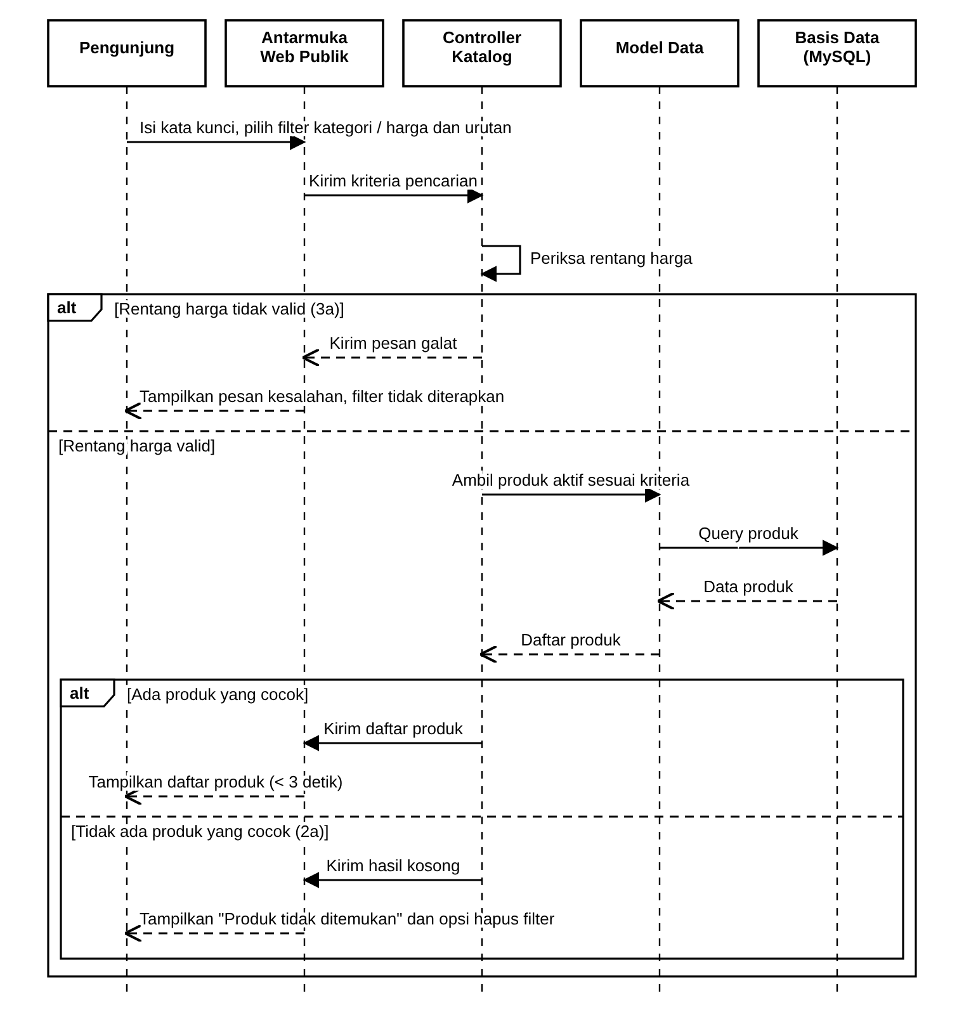
Gambar 3.2 Sequence Diagram UC-04 Cari, Filter, dan Urutkan Produk

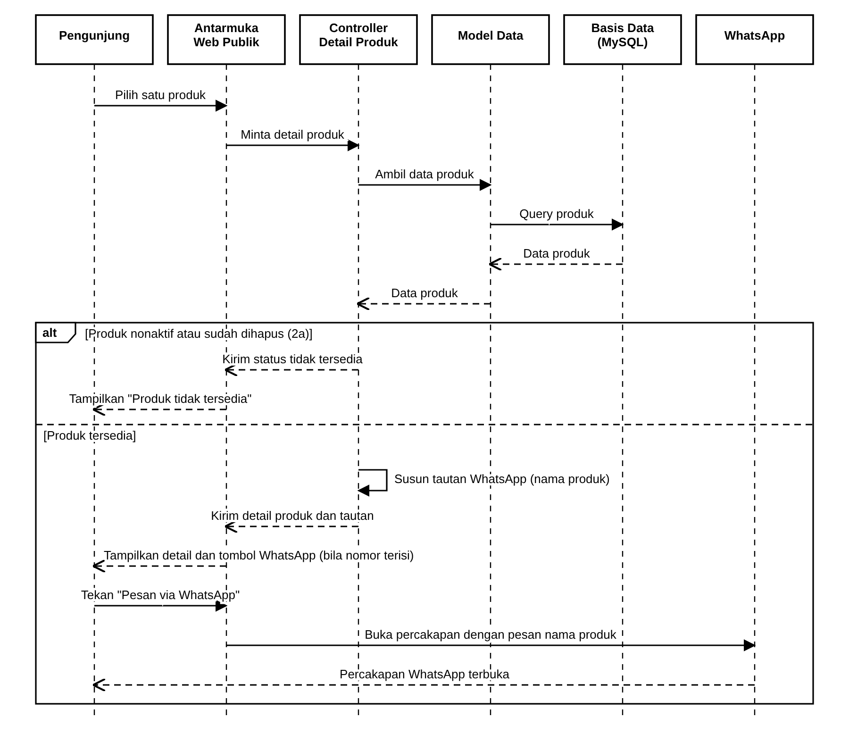
Gambar 3.3 Sequence Diagram UC-05 Pesan via WhatsApp

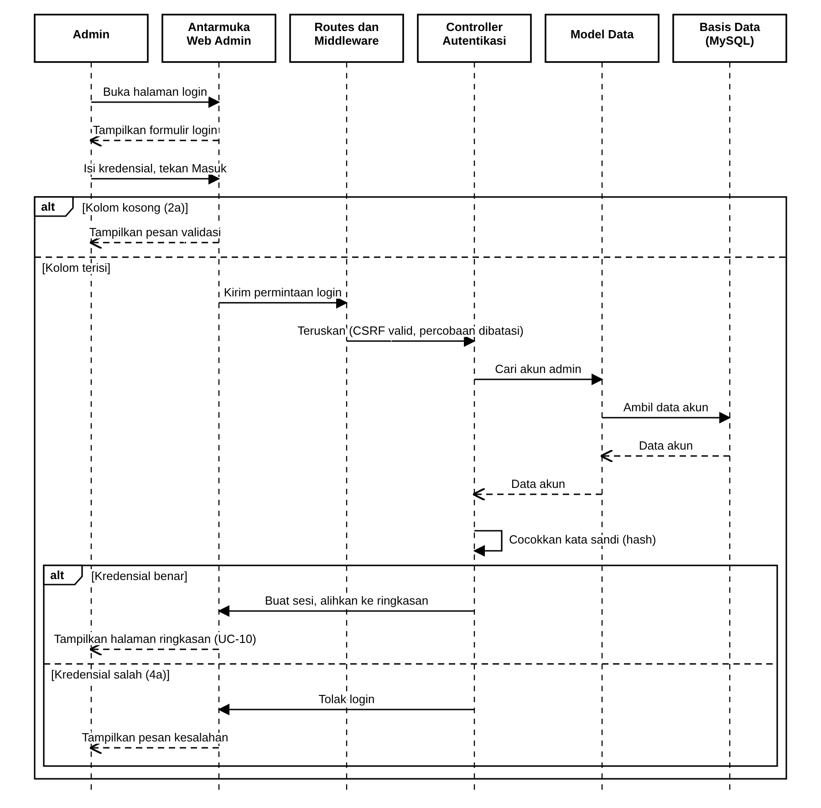
Gambar 3.4 Sequence Diagram UC-09 Login Admin
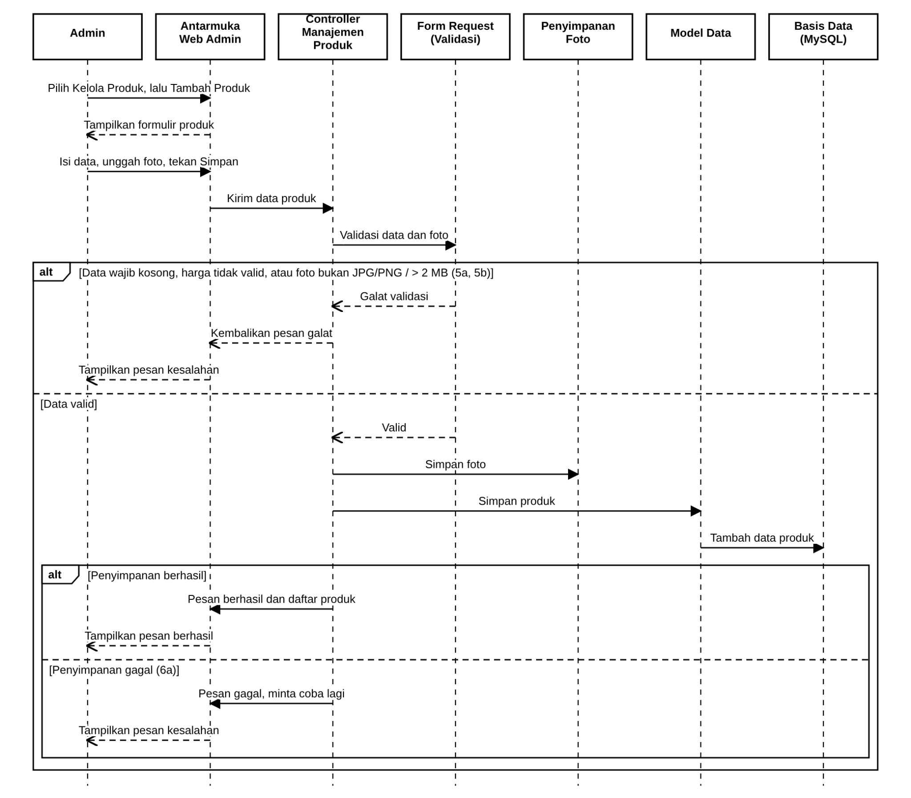
Gambar 3.5 Sequence Diagram UC-11 Tambah Produk

3.4 Arsitektur Penerapan (Deployment)
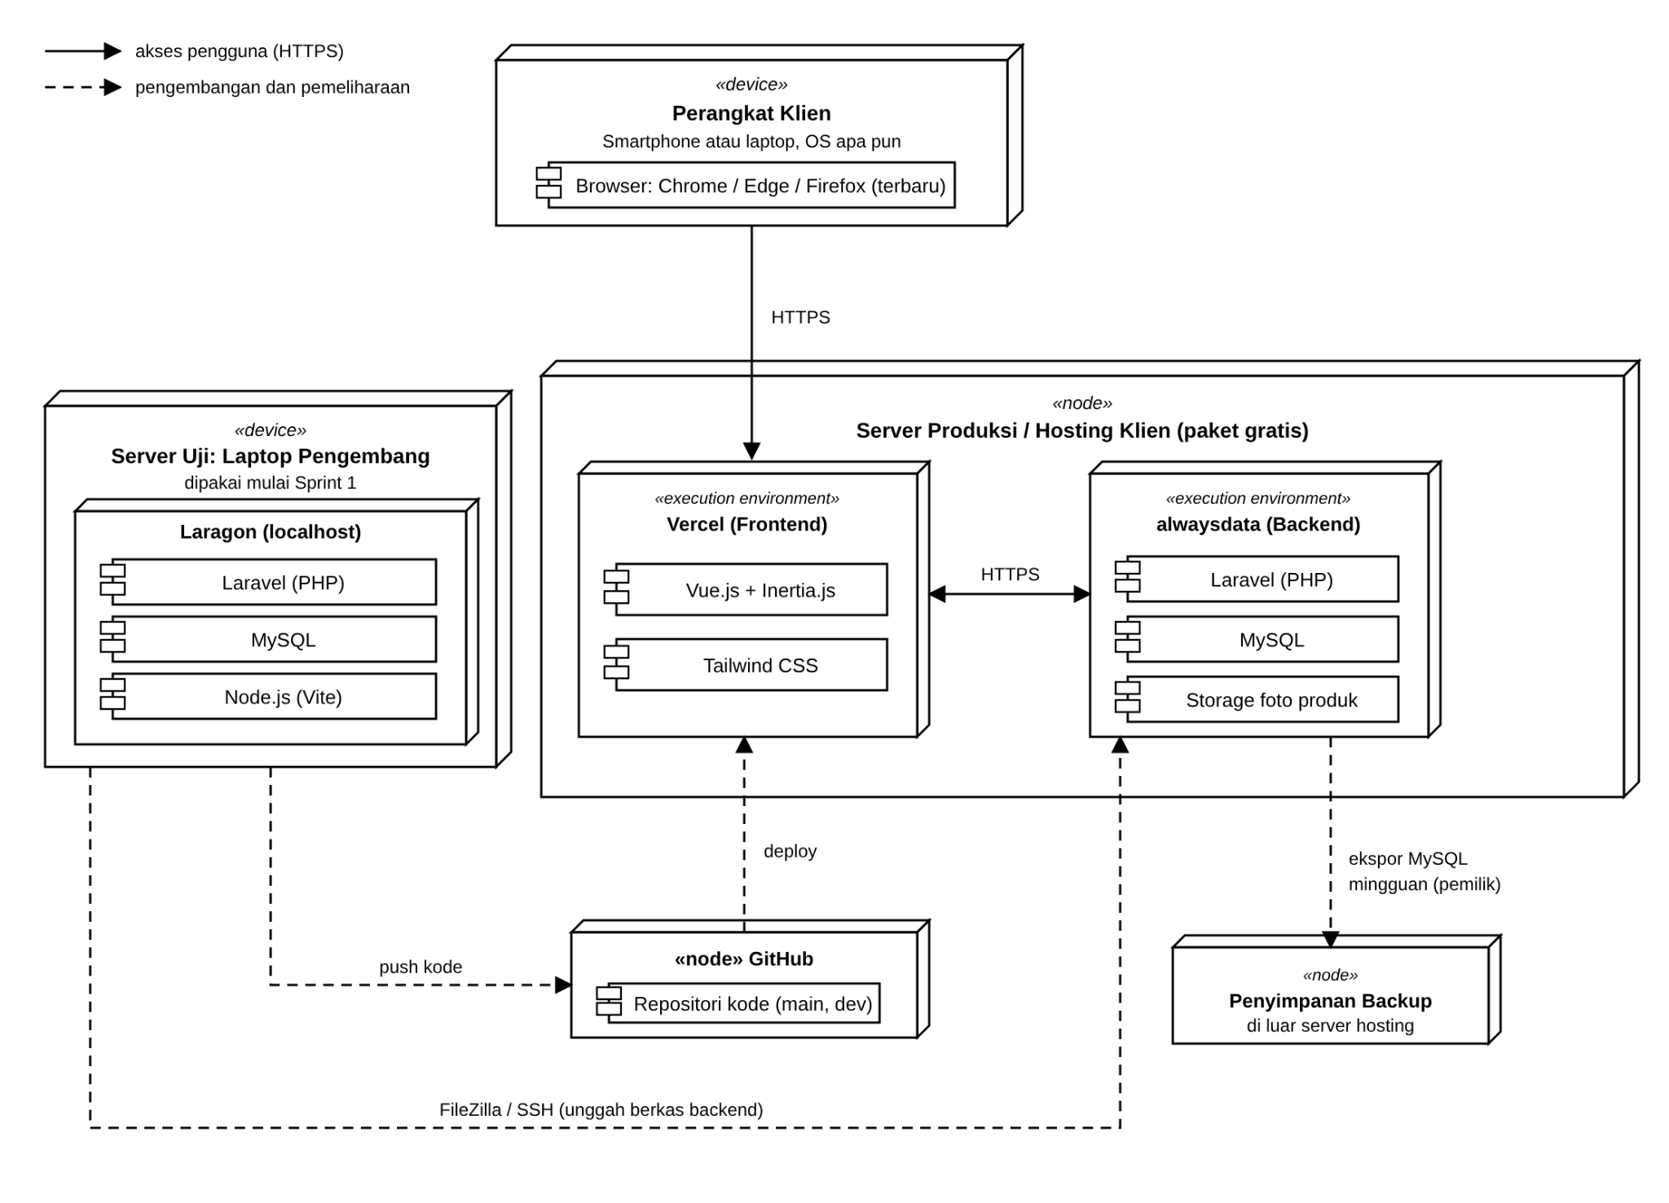
Gambar 3.6 Arsitektur Penerapan

Komponen | Spesifikasi Minimum
Perangkat keras klien | Smartphone atau laptop dengan koneksi internet untuk pemilik (admin) dan pengunjung; tidak ada perangkat khusus
Sistem operasi / peramban | Sistem operasi apa pun; Google Chrome, Microsoft Edge, dan Mozilla Firefox versi terbaru
Server / hosting | Uji: Laragon (localhost) di laptop pengembang. Produksi: Vercel (frontend) dan alwaysdata (backend dan MySQL), paket gratis
Perangkat lunak pendukung | Laravel (PHP), Inertia.js, Vue.js, Tailwind CSS, dan MySQL; Git/GitHub, Visual Studio Code, Node.js, serta FileZilla atau SSH untuk pemindahan berkas
Jaringan | Seluruh pengguna memerlukan koneksi internet; tidak ada jaringan lokal atau perangkat yang terhubung langsung

3.5 Desain Keamanan
Aspek | Rancangan | KNF
Autentikasi | Login admin dengan nama pengguna/email dan kata sandi ter-hash (bcrypt); percobaan login dibatasi; sesi berakhir otomatis bila tidak aktif | KNF-02, KNF-10
Otorisasi / hak akses | Pengunjung hanya mengakses halaman publik; halaman admin dilindungi middleware login dan dialihkan ke login bila diakses tanpa login | KNF-02
Perlindungan aplikasi | CSRF bawaan Laravel aktif; input divalidasi di server; akses data lewat Eloquent (query berparameter) | KNF-10
Unggahan foto | Hanya JPG/PNG maksimal 2 MB, diperiksa di server | KNF-05
Komunikasi | Seluruh komunikasi memakai HTTPS | SRS 7.3
Privasi data | Tidak menyimpan data pelanggan, pesanan, maupun bukti pembayaran; kredensial hosting diserahkan ke pemilik | KNF-07
Backup | Ekspor MySQL setiap minggu dan sebelum perubahan besar, disimpan terpisah dari server hosting | KNF-04

4. DESAIN PROSES BISNIS
Proses bisnis usulan (to-be) melibatkan tiga pihak: Pengunjung (Pembeli), Website Tani Casual, dan Pemilik Toko (Admin). Admin masuk ke website (UC-09) lalu mengelola data produk (UC-11 sampai UC-13), sehingga katalog selalu mutakhir. Pengunjung membuka website dan melihat profil perusahaan (UC-01), kontak dan lokasi (UC-02), serta katalog produk (UC-03) dengan pencarian, filter, dan urutan (UC-04). Setelah melihat detail produk (UC-06), pengunjung memilih salah satu jalur:
- WhatsApp (UC-05): pesan otomatis terkirim ke pemilik, lalu transaksi berjalan dengan COD.
- Shopee (UC-07): pengunjung dialihkan ke toko Shopee, pemesanan dan pembayaran dilakukan di sana, lalu pemilik memprosesnya.
Website tidak menyimpan data pesanan maupun pembayaran, sesuai KNF-07.

4.1 Proses Bisnis Usulan
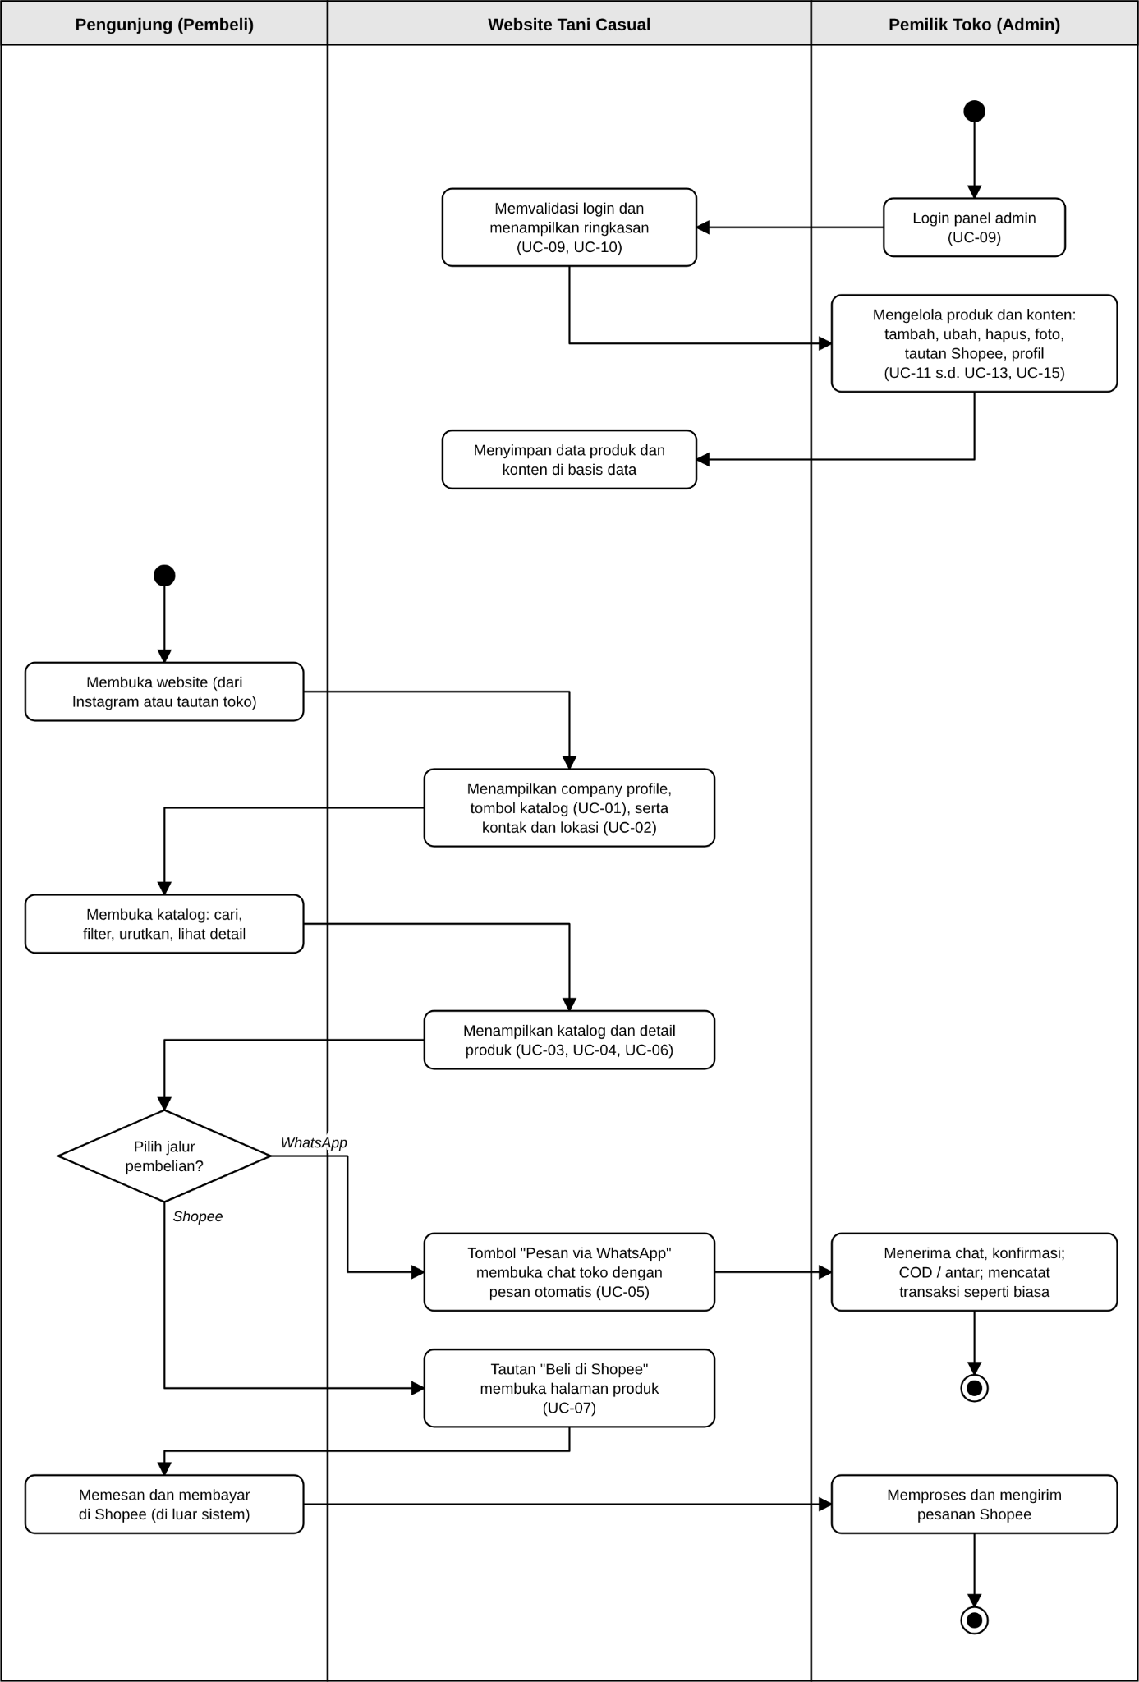
Gambar 4.1 Proses Bisnis Usulan

4.2 Alur Proses per Use Case
Use Case | Jenis Diagram | Gambar | Catatan
UC-01 Lihat Company Profile | Activity diagram (swimlane) | Gambar 4.2 | Termasuk alur alternatif 2a (konten gagal dimuat), 2b (server tidak terjangkau), 3a, dan 3b
UC-02 Lihat Kontak dan Lokasi | Activity diagram (swimlane) | Gambar 4.3 | Termasuk alur alternatif 2a (tautan kosong disembunyikan) dan 3a (tautan tidak ditekan)
UC-03 Lihat Katalog Produk | Activity diagram (swimlane, gabungan UC-03, UC-04, UC-06) | Gambar 4.4 | Termasuk alur alternatif 2a (gagal muat) dan 3a (belum ada produk aktif)
UC-04 Cari, Filter, dan Urutkan Produk | Activity diagram (swimlane, gabungan UC-03, UC-04, UC-06) | Gambar 4.4 | Termasuk alur alternatif 2a (hasil kosong) dan 3a (rentang harga tidak valid)
UC-06 Lihat Detail Produk | Activity diagram (swimlane, gabungan UC-03, UC-04, UC-06) | Gambar 4.4 | Termasuk alur alternatif 2a (produk tidak tersedia), 3a (tautan Shopee kosong), dan 3b (lanjut ke UC-05 atau UC-07)
UC-05 Pesan via WhatsApp | Activity diagram (swimlane, gabungan UC-05 dan UC-07) | Gambar 4.5 | Termasuk alur alternatif 2a (nomor kosong) dan 3a (WhatsApp Web); sistem tidak menyimpan pesanan
UC-07 Beli di Shopee | Activity diagram (swimlane, gabungan UC-05 dan UC-07) | Gambar 4.5 | Termasuk alur alternatif 1a (tautan kosong), 2a (aplikasi tidak terpasang), dan 2b (tautan kedaluwarsa); sistem tidak memproses pembayaran
UC-09 Login Admin | Activity diagram (swimlane, gabungan UC-09 dan UC-10) | Gambar 4.6 | Termasuk alur alternatif 2a (kolom kosong), 4a (kredensial salah), dan 5a (logout); akses tanpa login dialihkan ke halaman login
UC-10 Lihat Ringkasan Admin | Activity diagram (swimlane, gabungan UC-09 dan UC-10) | Gambar 4.6 | Termasuk alur alternatif 2a (gagal muat) dan 3a (belum ada produk)
UC-11 Tambah Produk | Activity diagram (swimlane, gabungan UC-11, UC-12, UC-13) | Gambar 4.7 | Termasuk alur alternatif 3a (batal), 5a (data tidak valid), 5b (foto ditolak), dan 6a (gagal simpan)
UC-12 Ubah Produk dan Status Aktif | Activity diagram (swimlane, gabungan UC-11, UC-12, UC-13) | Gambar 4.7 | Termasuk alur alternatif 3a (ganti status dari daftar), 3b (batal), 5a (data tidak valid), dan 5b (produk sudah tidak ada)
UC-13 Hapus Produk | Activity diagram (swimlane, gabungan UC-11, UC-12, UC-13) | Gambar 4.7 | Termasuk alur alternatif 3a (batal) dan 4a (gagal hapus)

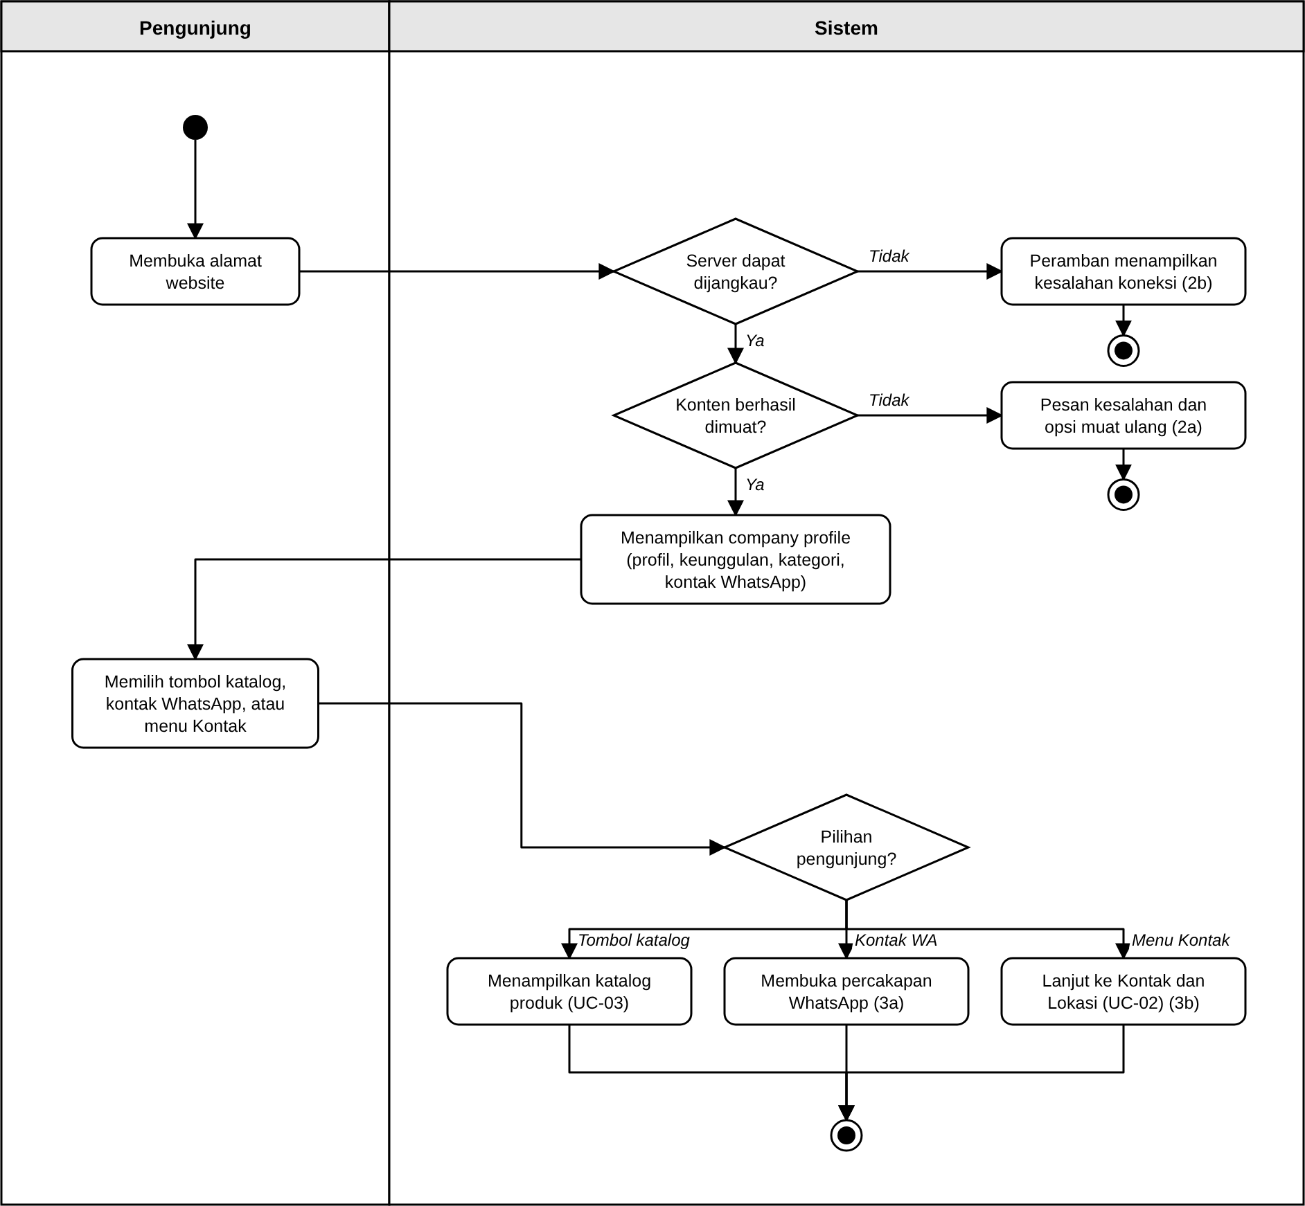
Gambar 4.2 Activity Diagram UC-01 Lihat Company Profile

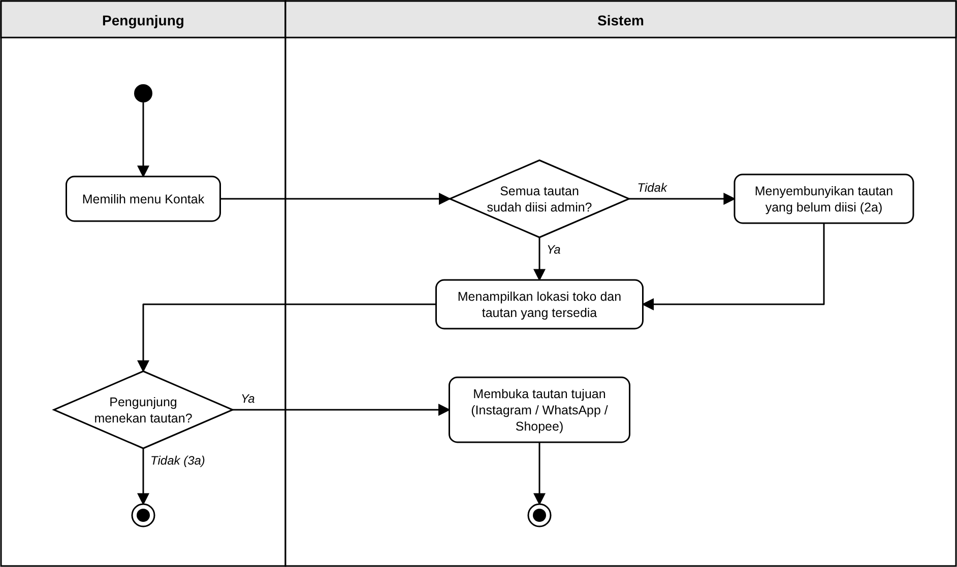
Gambar 4.3 Activity Diagram UC-02 Lihat Kontak dan Lokasi

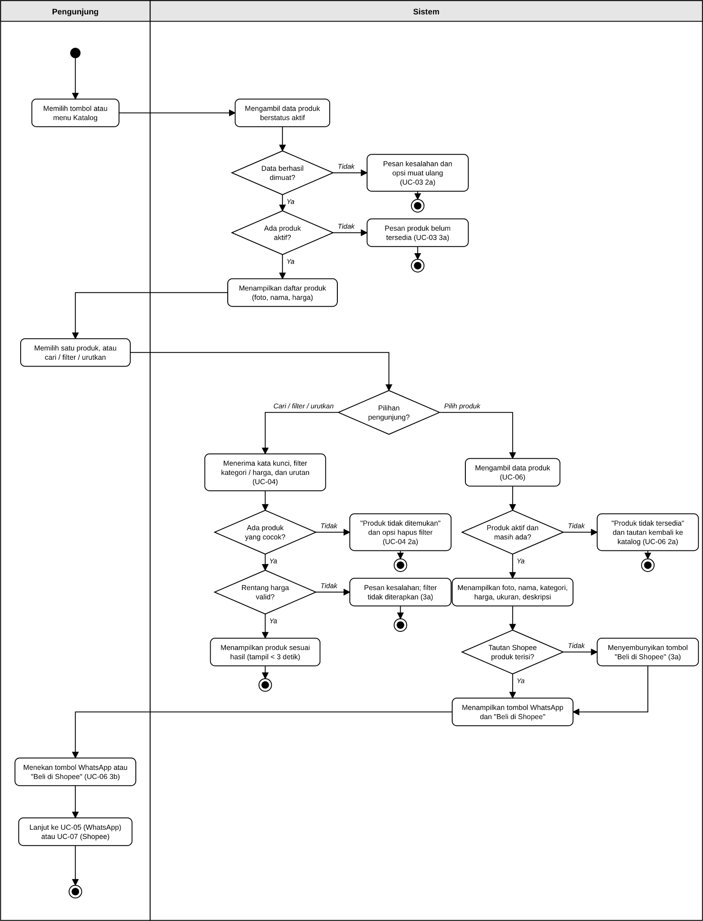
Gambar 4.4 Activity Diagram UC-03, UC-04, dan UC-06 (Katalog, Pencarian, dan Detail Produk)

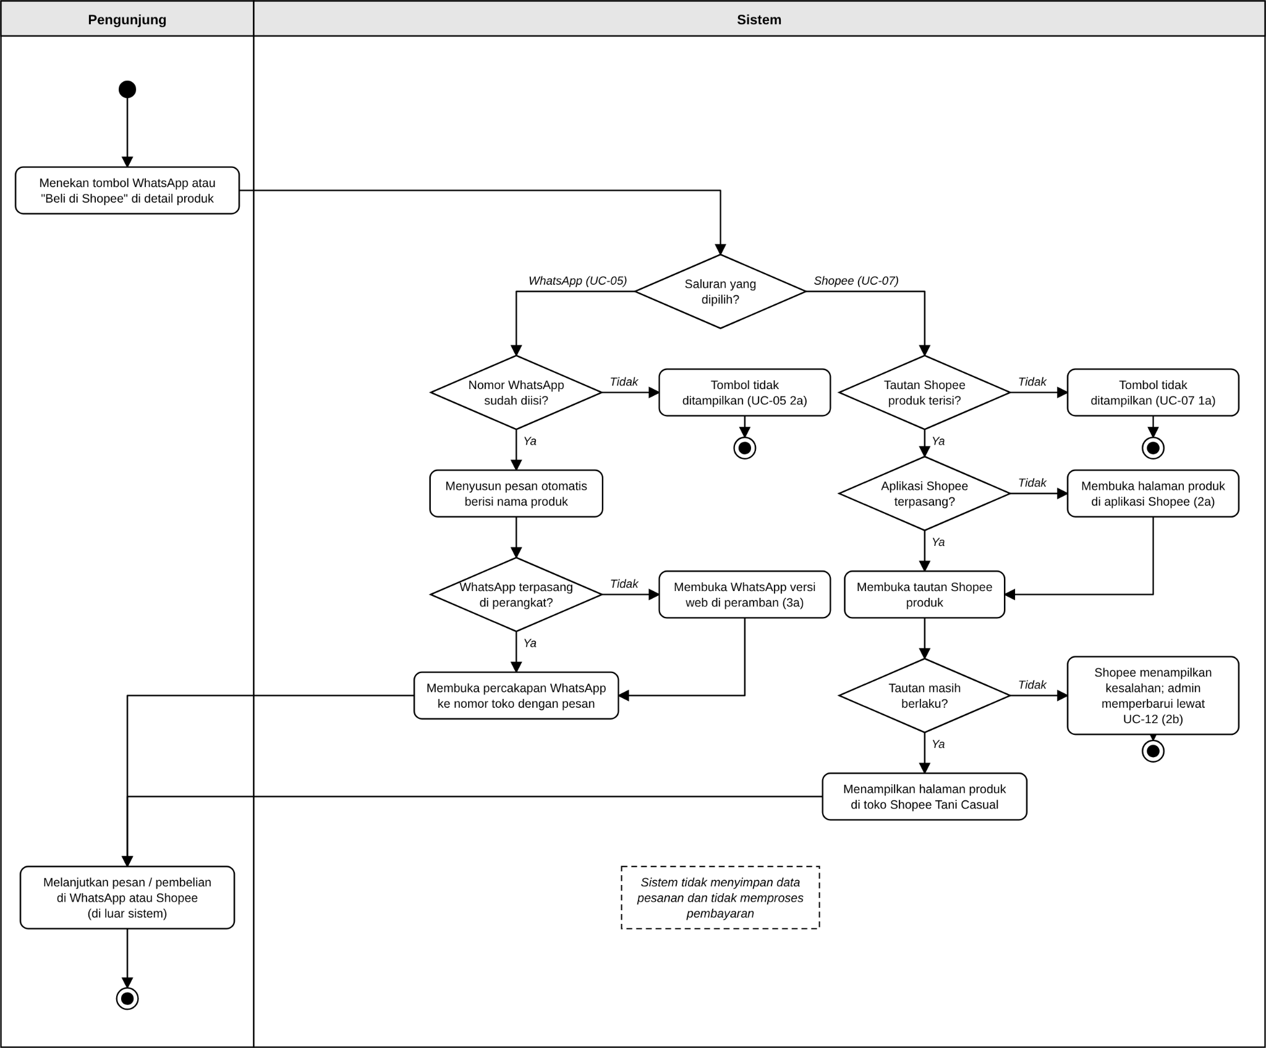
Gambar 4.5 Activity Diagram UC-05 dan UC-07 (Pemesanan via WhatsApp dan Shopee)

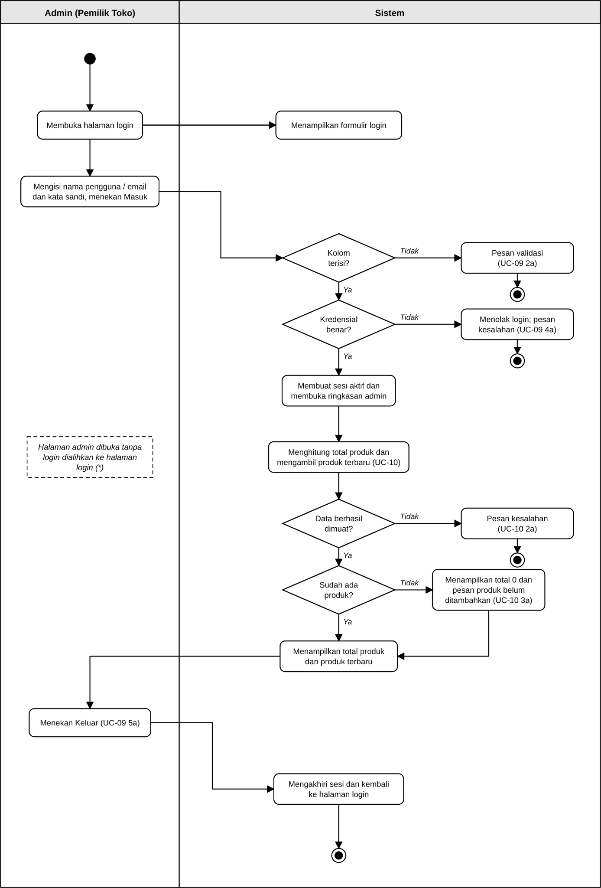
Gambar 4.6 Activity Diagram UC-09 dan UC-10 (Login dan Ringkasan Admin)
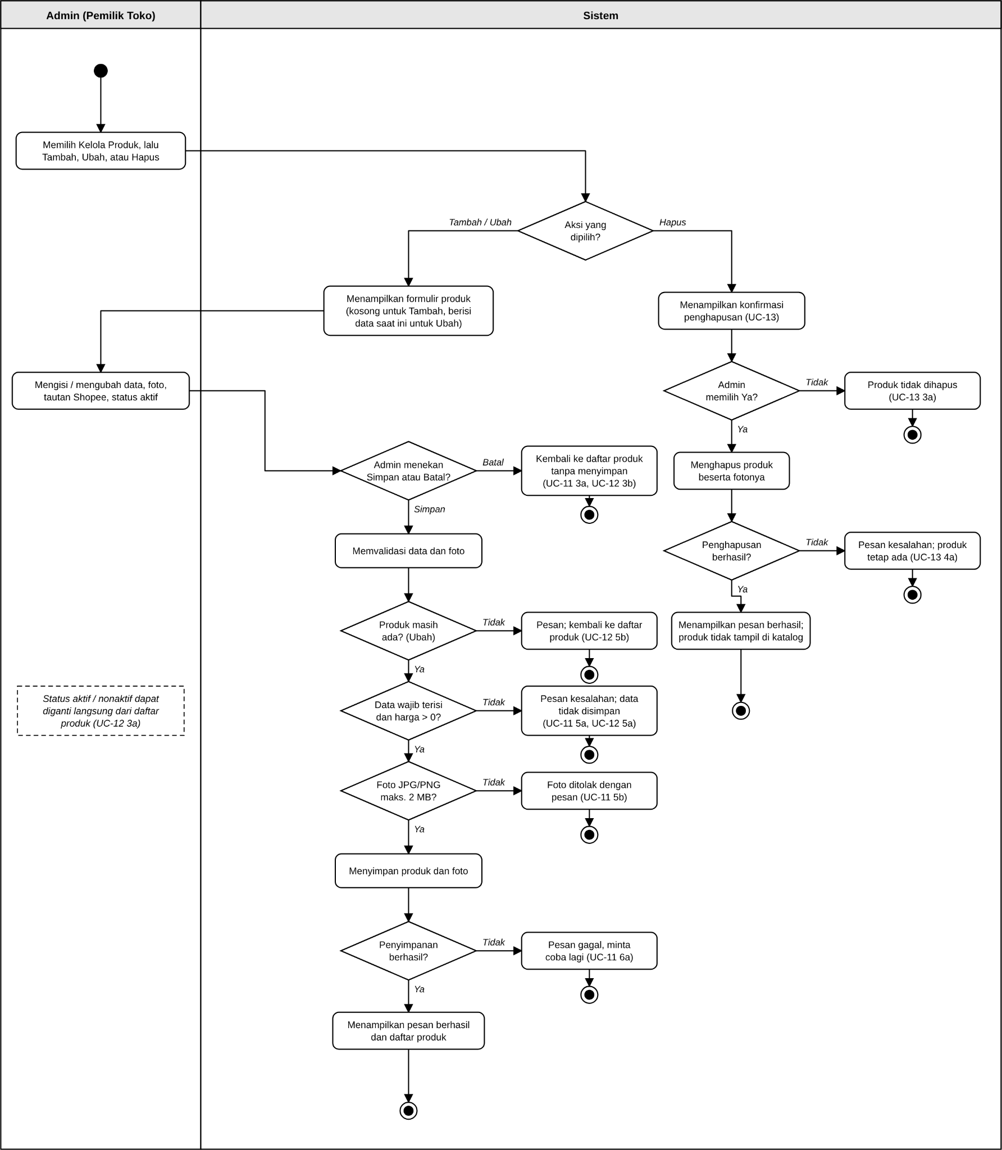
Gambar 4.7 Activity Diagram UC-11, UC-12, dan UC-13 (Tambah, Ubah, dan Hapus Produk)

5. DESAIN BASIS DATA

5.1 Entity Relationship Diagram
ERD dikembangkan dari entitas di SRS 6.1 (Produk, Admin, Konten company profile). Ada satu penambahan: kategori dipisah menjadi entitas sendiri, karena kategori dipakai di Produk (KF-03 sampai KF-05) dan juga di halaman profil. Ini menghindari penulisan ulang nama kategori.

- Relasi: kategori 1 : N produk. Satu kategori memiliki banyak produk, dan satu produk hanya punya satu kategori.
- admin dan konten_profil: tidak berelasi dengan entitas lain. Pemiliknya tunggal, sehingga tidak perlu mencatat siapa yang mengubah data. Konten profil hanya satu baris.
- Sesuai KNF-07: tidak ada entitas pelanggan, pesanan, atau pembayaran.
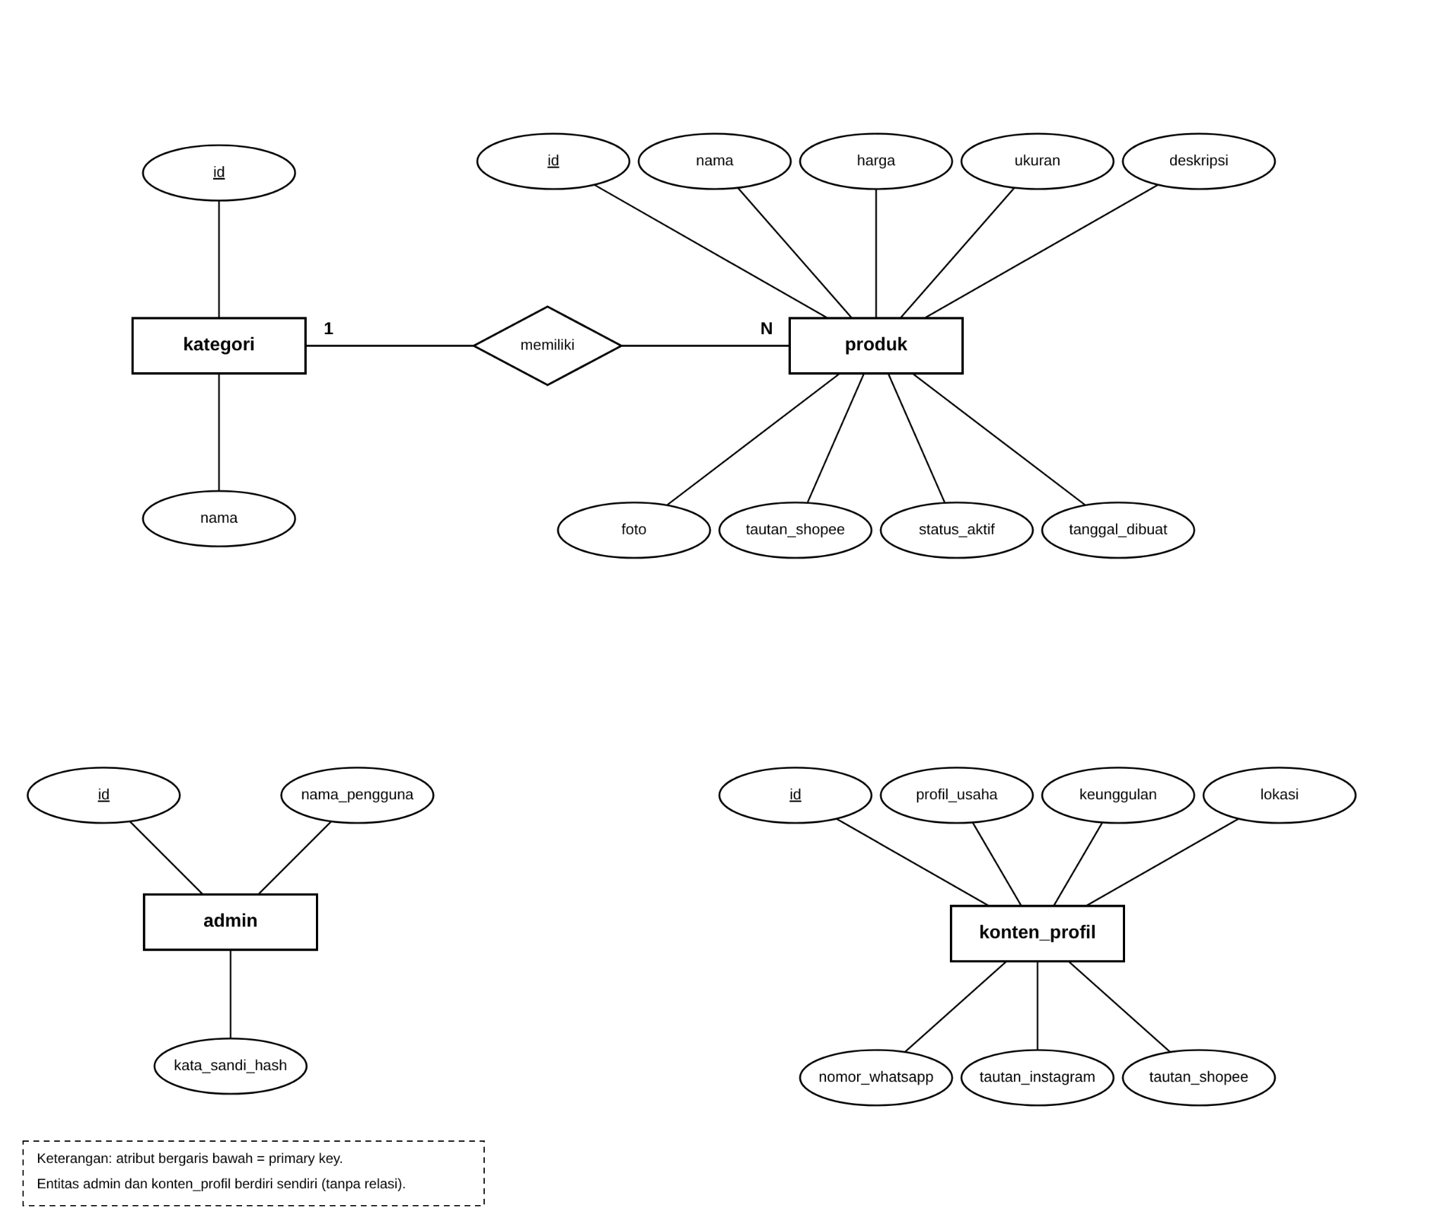
Gambar 5.1 Entity Relationship Diagram

5.2 Skema Relasional
Hasil transformasi ERD adalah 4 tabel: kategori, produk, admin, konten_profil. Foreign key hanya satu, yaitu produk.kategori_id → kategori.id.
Normalisasi:
- 1NF: semua atribut bernilai tunggal. Foto hanya satu per produk (SRS 6.1).
- 2NF: semua tabel memakai PK tunggal (id), jadi tidak ada ketergantungan parsial.
- 3NF: tidak ada ketergantungan transitif. Nama kategori disimpan sekali di kategori, bukan di produk.
Denormalisasi yang disengaja: kolom keunggulan di konten_profil disimpan sebagai satu teks, bukan tabel terpisah. Alasannya, isinya hanya ditampilkan utuh dan tidak dicari atau diurutkan. Memecahnya hanya menambah tabel tanpa manfaat.
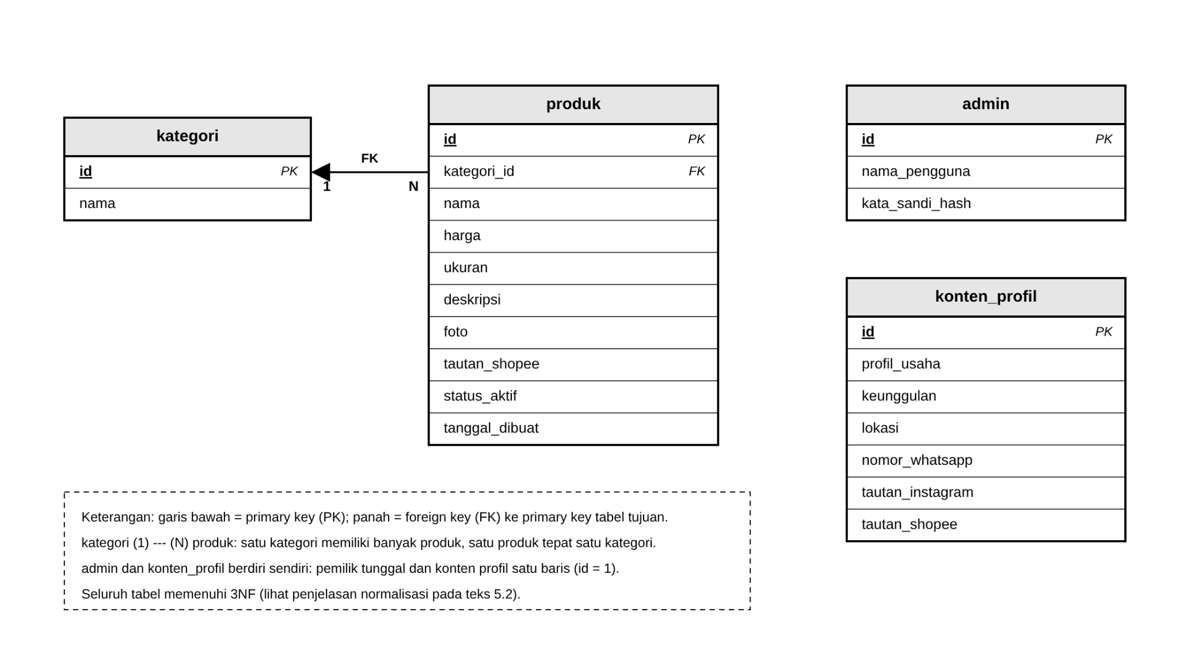
Gambar 5.2 Skema Relasional

5.3 Kamus Data
Tabel: kategori
Field | Tipe | Panjang | Kunci | Null | Keterangan
id | BIGINT UNSIGNED |  | PK | Tidak | Auto increment
nama | VARCHAR | 50 | UQ | Tidak | Nama kategori, tidak boleh kembar

Tabel: produk
Field | Tipe | Panjang | Kunci | Null | Keterangan
id | BIGINT UNSIGNED |  | PK | Tidak | Auto increment
kategori_id | BIGINT UNSIGNED | 50 | FK | Tidak | Ke kategori.id (ON DELETE RESTRICT)
nama | VARCHAR | 100 |  | Tidak | Nama Produk
harga | INT UNSIGNED |  |  | Tidak | Dalam rupiah, harus > 0 (UC-11 5a)
ukuran | VARCHAR | 50 |  | Ya | Contoh: “S, M, L”
deskripsi | TEXT |  |  | Ya | Deskripsi produk
foto | VARCHAR | 255 |  | Tidak | Lokasi berkas foto (JPG/PNG, maks. 2 MB)
tautan_shopee | VARCHAR | 255 |  | Ya | Kosong → tombol Shopee disembunyikan (UC-06 3a)
status_aktif | TINYINT(1) | 1 |  | Tidak | 1 = tampil di katalog, 0 = disembunyikan; bawaan 1
tanggal_dibuat | DATETIME |  |  | Tidak | Dasar “produk terbaru” (UC-10) dan pengurutan (KF-06)

Tabel: admin
Field | Tipe | Panjang | Kunci | Null | Keterangan
id | BIGINT UNSIGNED |  | PK | Tidak | Auto increment
nama_pengguna | VARCHAR | 100 | UQ | Tidak | Nama pengguna atau email untuk login (UC-09)
kata_sandi_hash | VARCHAR | 255 |  | Tidak | Hash bcrypt, tidak pernah disimpan sebagai teks biasa

Tabel: konten_profil
Field | Tipe | Panjang | Kunci | Null | Keterangan
id | BIGINT UNSIGNED |  | PK | Tidak | Hanya satu baris (id = 1)
profil_usaha | TEXT |  |  | Tidak | Profil usaha (UC-01)
keunggulan | TEXT |  |  | Tidak | Daftar keunggulan toko
lokasi | VARCHAR | 255 |  | Ya | Alamat atau lokasi toko (UC-02)
nomor_whatsapp | VARCHAR | 20 |  | Ya | Format 62xxxx; kosong → tombol WhatsApp disembunyikan (UC-05 2a)
tautan_instagram | VARCHAR | 255 |  | Ya | Kosong → tautan disembunyikan (UC-02 2a)
tautan_shopee | VARCHAR | 255 |  | Ya | Tautan toko Shopee; kosong → disembunyikan

6. DESAIN ANTARMUKA PENGGUNA

6.1 Struktur Navigasi
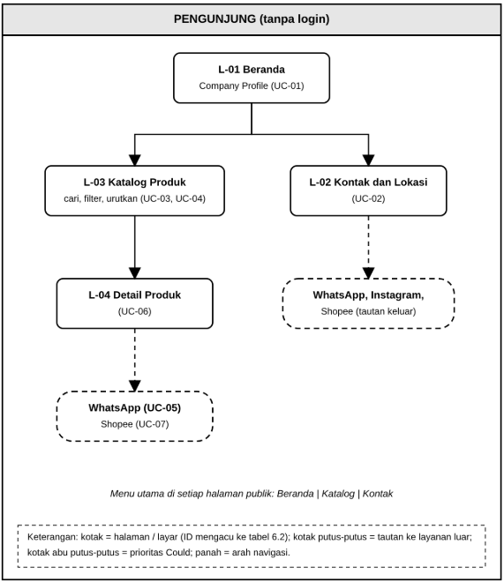
Gambar 6.1 Struktur Navigasi User

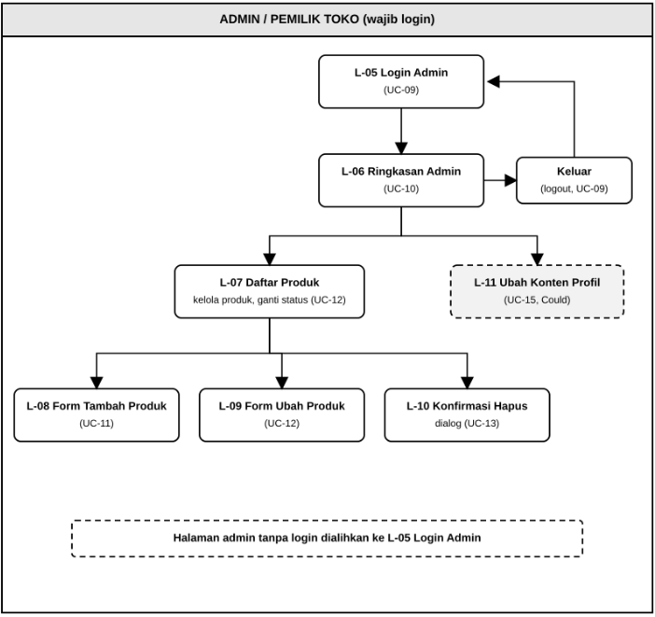
Gambar 6.2 Struktur Navigasi Admin

6.2 Daftar Layar
ID | Nama Layar | Aktor | UC | KF
L-01 | Beranda (Company Profile) | Pengunjung | UC-01 | KF-01, KF-02, KNF-03
L-02 | Kontak dan Lokasi | Pengunjung | UC-02 | KF-10
L-03 | Katalog Produk (cari, filter, urutkan) | Pengunjung | UC-03, UC-04 | KF-03, KF-04, KF-05, KF-06, KNF-01
L-04 | Detail Produk | Pengunjung | UC-06, UC-05, UC-07 | KF-07, KF-08, KF-09
L-05 | Login Admin | Admin | UC-09 | KF-11, KNF-02, KNF-10
L-06 | Ringkasan Admin | Admin | UC-10, UC-09 (tombol Keluar) | KF-12, KF-11
L-07 | Daftar Produk | Admin | UC-11, UC-12, UC-13 | KF-13, KF-14, KF-15, KF-16
L-08 | Form Tambah Produk | Admin | UC-11 | KF-13, KNF-03
L-09 | Form Ubah Produk | Admin | UC-12 | KF-14, KF-16
L-10 | Konfirmasi Hapus (dialog) | Admin | UC-13 | KF-15
L-11 | Ubah Konten Profil | Admin | UC-15 (Could) | KF-20

6.3 Rancangan Layar (Wireframe / Mockup)
Sisipkan rancangan setiap layar pada daftar 6.2, lalu jelaskan elemen, validasi, dan pesan yang muncul. Pesan kesalahan harus sesuai pengecualian di spesifikasi use case SRS. Contoh untuk satu layar:
[Sisipkan mockup L-02 Form Barang Masuk]
Gambar 6.2 Rancangan Layar L-02 <<nama layar>>
Elemen | Jenis | Validasi / Aturan | Pesan
Barang | Dropdown + pencarian | Wajib dipilih | “Pilih barang terlebih dahulu”
Jumlah | Angka | Wajib, > 0 | “Jumlah harus lebih dari 0”
Tombol Simpan | Tombol | — | “Data berhasil disimpan”

6.4 Prinsip Antarmuka
Panduan yang berlaku untuk semua layar: palet warna, jenis dan ukuran huruf, tata letak, perilaku di ponsel (responsif), dan cara memenuhi kebutuhan usability di SRS (misalnya KNF-03).

7. DESAIN MODUL DAN LOGIKA PROGRAM
Uraikan setiap modul menjadi fungsi/endpoint yang akan diprogram. Bagian ini menjadi pegangan programmer pada Sprint 1–3.
Modul | Fungsi / Endpoint | Masukan | Proses | Keluaran | UC
Barang | simpanBarangMasuk() / POST /barang-masuk | kode_barang, jumlah, pemasok | Validasi, simpan transaksi, tambah stok | Pesan berhasil / galat | UC-01
… | … | … | … | … | …

Untuk proses yang paling kompleks, tuliskan pseudocode atau flowchart singkat.

8. DESAIN PERMODELAN MATEMATIKA (JIKA ADA)
Isi bila sistem melakukan perhitungan, misalnya titik pemesanan ulang (reorder point), diskon/komisi, penilaian/pembobotan pada sistem pendukung keputusan, atau peramalan. Bila tidak ada, tulis “Tidak ada perhitungan khusus” dan alasannya.
Variabel | Simbol | Satuan | Sumber Data
Rata-rata penjualan harian | d | unit/hari | Tabel transaksi
Waktu tunggu pemesanan | L | hari | Data pemasok
Stok pengaman | SS | unit | Ditentukan pemilik

Rumus: ROP = d × L + SS. Contoh: d = 5, L = 3, SS = 10 → ROP = 25 unit; sistem memberi peringatan bila stok ≤ 25.
Jelaskan di mana rumus dipakai (modul, layar, laporan) dan kebutuhan mana yang dipenuhinya.

9. DESAIN SIMULASI (JIKA ADA)
Isi bila perilaku sistem perlu disimulasikan sebelum diterapkan, misalnya uji beban jumlah pengguna, alur transaksi dengan data contoh, atau skenario perhitungan dengan data berbeda. Bila tidak ada, jelaskan alasannya.
Skenario | Variabel / Parameter | Langkah | Hasil yang Diharapkan
Hari ramai: 200 transaksi/hari | Jumlah transaksi, pengguna bersamaan = 3 | Input data uji dengan skrip | Waktu respons < 3 detik (KNF-01)
… | … | … | …

10. LINGKUNGAN PENGEMBANGAN DAN RENCANA IMPLEMENTASI

10.1 Lingkungan Pengembangan
Komponen | Pilihan
Bahasa & framework | …
DBMS | …
Repositori & aturan branch | GitHub; branch main dan dev; satu branch per fitur
Server uji | Alamat dan penanggung jawab
Alat desain & manajemen tugas | draw.io, Figma, Excel/Trello

10.2 Peta Implementasi per Sprint
Turunkan dari Bagian 8 SRS (prioritas dan rencana rilis). Perbarui Gantt Chart bila ada perubahan.
Sprint | Minggu | Use Case / Layar / Tabel
Sprint 1 – fitur dasar | 9 | UC-01, UC-02; L-01, L-02; tabel barang, pengguna
Sprint 2 – fitur lanjutan | 10 | …
Sprint 3 – semua fitur lengkap | 12 | …

11. MATRIKS KETERLACAKAN DESAIN
Lanjutkan matriks keterlacakan dari SRS. Setiap KF harus memiliki komponen, tabel, dan layar yang menjawabnya. Kolom Kasus Uji diisi pada Minggu 13.
KF | UC | Komponen | Tabel | Layar | Sprint | Kasus Uji
KF-01 | UC-01 | Modul Barang | barang, transaksi | L-02 | 1 | (Mg 13)
KF-02 | … | … | … | … | …

12. REFERENSI DAN PERNYATAAN PENGGUNAAN AI
Daftar rujukan yang digunakan. Nyatakan secara jujur apakah dan untuk bagian apa alat AI digunakan (misalnya membantu membuat draf mockup atau kode SQL), dan bahwa hasilnya sudah diperiksa tim.

LAMPIRAN
PERSETUJUAN RANCANGAN OLEH KLIEN
Klien telah melihat rancangan proses bisnis dan rancangan layar dalam SDD <<NAMA PROYEK>> versi <<…>> dan menyetujuinya sebagai dasar pemrograman. Perubahan rancangan setelah persetujuan ini dicatat pada Riwayat Revisi.
Catatan / Masukan Klien atas Rancangan
Tuliskan masukan klien saat review mockup, bila ada.

<<Kota>>, <<tanggal>>
Pihak Klien | System Designer
<<Nama, Jabatan>> | <<Nama, NPM>>

